Karta pracy

Informacja do zadania 1.

Porównanie właściwości alkoholi

Imię :

Nazwisko :

Klasa :

Data :

Wraz z wydłużaniem się łańcucha węglowego w cząsteczkach alkoholi wzrasta temperatura wrzenia,   
a zmniejszają się reaktywność chemiczna i rozpuszczalność w wodzie.

1. Uszereguj alkohole o podanych wzorach sumarycznych:

• *CH3OH • C10H21OH • C4H9OH • C7H15OH• C2H5OH*

zgodnie ze:

1. zwiększającą się reaktywnością chemiczną :
2. wzrastającą temperaturą wrzenia :
3. zwiększającą się rozpuszczalnością w wodzie :
4. Napisz wzory półstrukturalne i sumaryczne oraz nazwy alkoholi, których cząsteczki przedstawiono za pomocą wzorów strukturalnych (a−c).

Podpowiedź: wypełniając komputerowo używaj indeksu dolnego – skrót klawiszowy **Ctrl+=**

1. 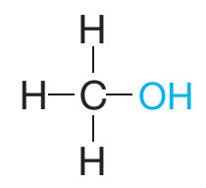 b) 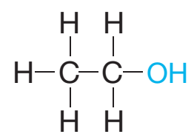 c) 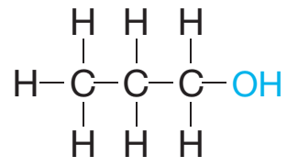

|  |  |  |
| --- | --- | --- |
| Wzór półstrukturalny:  Wzór sumaryczny:  Nazwa: | Wzór półstrukturalny:  Wzór sumaryczny:  Nazwa: | Wzór półstrukturalny:  Wzór sumaryczny:  Nazwa: |

1. Uzupełnij współczynniki stechiometryczne w równaniach reakcji spalania.

a) H3OH + O2 → CO2 + H2O

b) C2H5OH + O2 → CO2 + H2O

c) C3H5(OH)3 + O2 → CO2 + H2O

d) C4H9OH + O2 → CO2 + H2O

e) C4H9OH + O2 → CO + H2O

f) C4H9OH + O2 → C + H2O

1. Oblicz, ile gramów wody należy dodać do 500 g 95-procentowego roztworu etanolu, aby otrzymać   
   70-procentowy roztwór, wykorzystywany w medycynie do odkażania.

Odpowiedź: